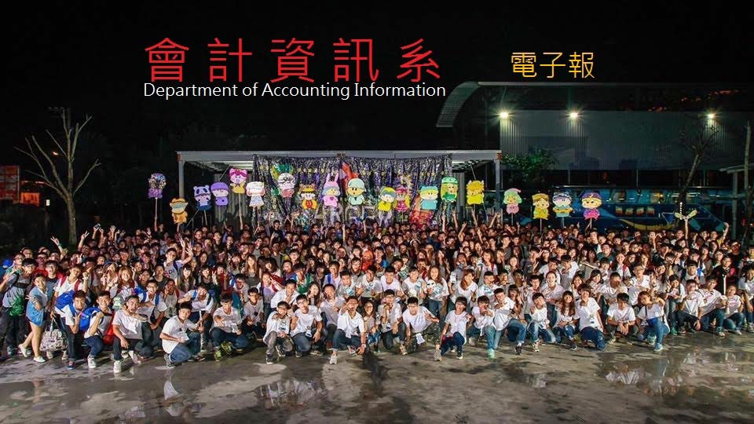
發行單位：南臺科技大學 發行人：洪崇文 發行時間：2016年8 月1 日

◎競賽獲獎
- 呂昭顯老師 指導學生 胡詩涵、陳蕙婷、張芳瑜 參加2015第四屆全國大專院校分區理財規劃案例競賽」榮獲 南區佳作
- 陳世智老師 指導學生 孫名慧、陳孟君 參加「2015第二屆頂尖碑全國企業資源規劃系統實作技能人才競賽」表現優異 榮獲「第一名」之佳績

